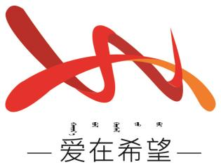
通辽经济技术开发区
新城街道希望新城社区工作简报

主办：希望新城社区党委 2026年5月25日
学习《新编基层党务工作手册：应知应会知识点》
为进一步规范基层党务工作流程，提升社区党务工作者专业化、规范化履职能力，补齐党务业务短板，推动基层党建工作提质增效，2026年5月25日，希望新城社区组织开展开展《新编基层党务工作手册：应知应会知识点》专题集中学习。
学习会上，社区书记穆田薇带领大家针对手册核心内容，聚焦基层党组织建设、“三会一课”制度落实、主题党日开展、党员发展教育管理、党费收缴、组织生活会、民主评议党员等日常高频党务工作应知应会知识点进行系统学习。结合社区党建工作实际，针对日常工作中容易出现疏漏、不够规范的细节问题进行逐一梳理、细致讲解，对党务工作标准、工作流程和工作要求进行再明确、再细化。
通过此次专题学习，有效提升了社区党务队伍的业务素养和实操能力，切实达到以学促知、以学促干、学用结合的学习效果。下一步，希望新城社区将把党务知识常态化学习融入日常工作，坚持学深悟透、学以致用，严格对照党务工作标准化要求抓实抓细基层党建各项工作，持续补齐工作短板、夯实党建根基，全力推动社区基层党建工作高质量发展。

【影像资料】
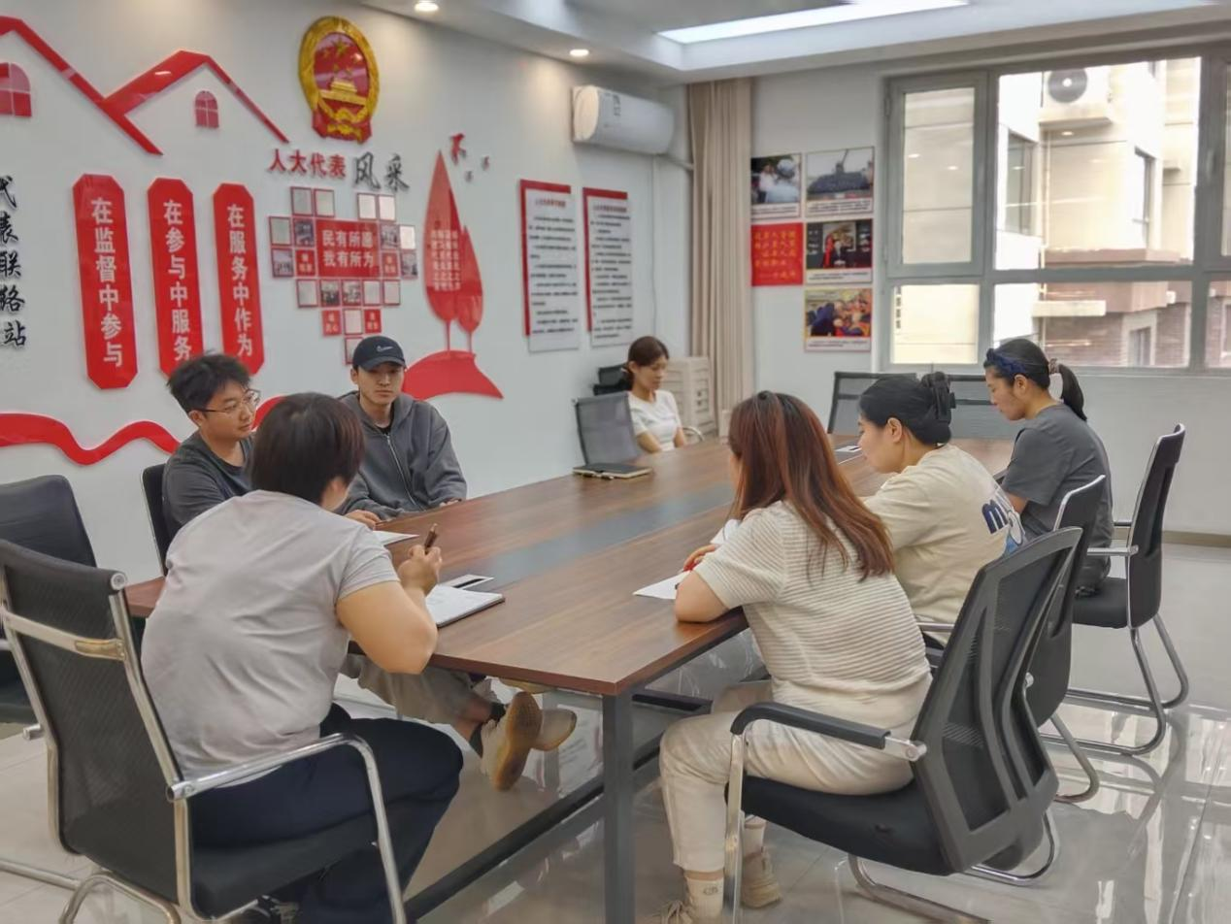
图一：2026年5月25日开展集中学习

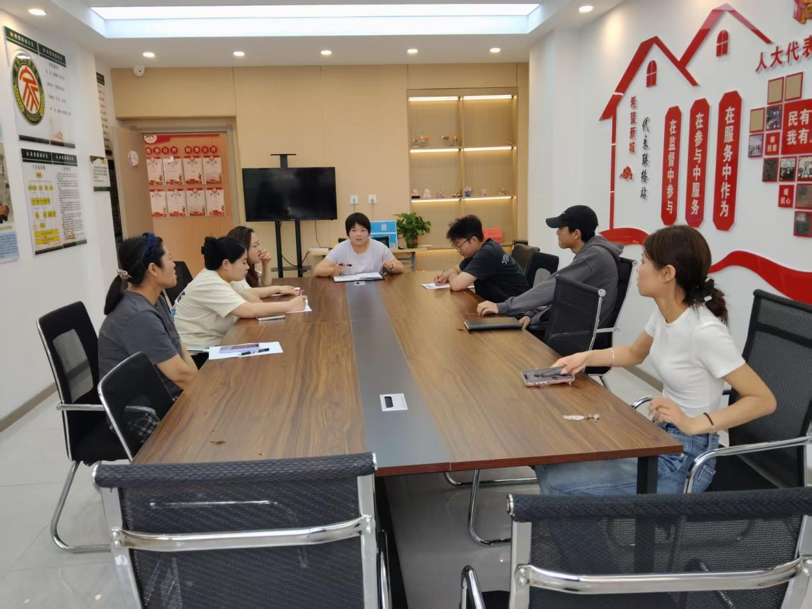
图二：2026年5月25日开展集中学习

